Apreciados estudiantes los invito a leer con mucha atención y cuidado la siguiente NOTA:

- Dado a que estamos terminando el periodo 1 vamos a desarrollar el siguiente taller que nos sirve como refuerzo de los contenidos y competencias trabajadas durante el periodo.

2. Debes copiarlo y desarrollarlo con mucho orden (dejar renglón entre una pregunta y otra) en el cuaderno de ciencias naturales.

Como es un taller de refuerzo debes tenerlo terminado en su cuaderno porque por el interno le solicitaré a unos cuantos estudiantes que le tome una foto con el celular a cada hoja del taller en el cuaderno y enviármelo al siguiente correo
naturales5.jmvelaz@gmail.com

O al Whats App.

NOTA si la profe de ciencias no le solicito enviarlo no tiene que hacerlo.



INSTITUCIÓN EDUCATIVA FE Y ALEGRÍA JOSÉ MARÍA VÉLAZ
FORMANDO HOMBRES PARA UNA SOCIEDAD NUEVA
TALLER REFUERZO Y REPASO ÁREA: CIENCIAS NATURALES. PERIODO 1

NOMBRE DEL ESTUDIANTE: --------------------------------------------------------------------------GRUPO: 5° -----------
Seleccione la respuesta correcta
1. la imagen que ejemplifica organismos eucariotas y autótrofos es
A | B | C
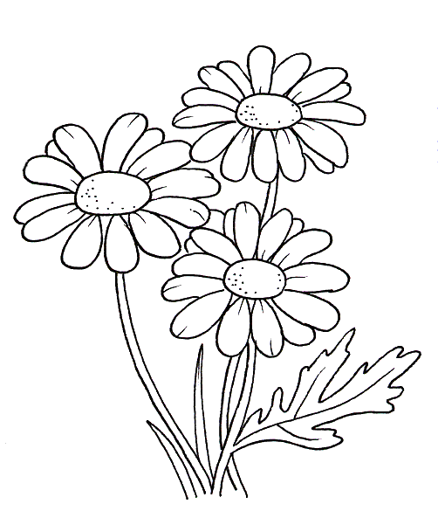 | 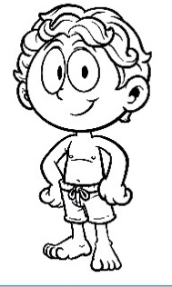 | 

2. los organismos que ejemplifican seres vivos pluricelulares, con células eucariotas, heterótrofas y que representan el máximo nivel en la escala evolutiva son
A | B | C
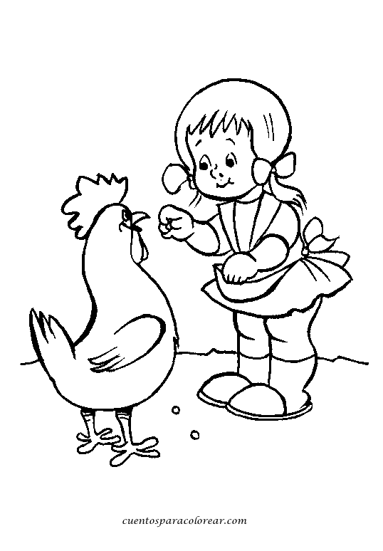 | 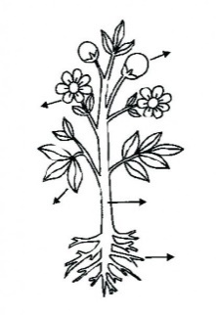 | 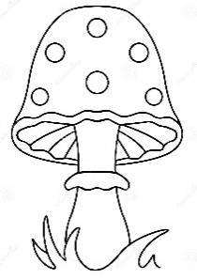

3. la imagen que representa los organismos del reino mónera es
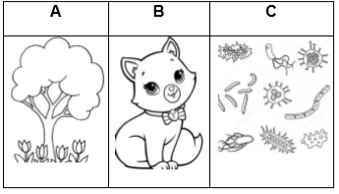
4. la imagen que representa los organismos autótrofos o productores es
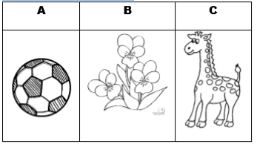

5. Los organismos que se encargan de descomponer la materia orgánica, se muestran en la imagen
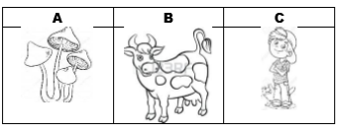
6. Juan debe llevar a clase una imagen de un organismo protista y por eso presenta
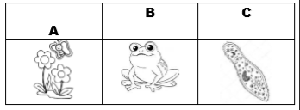
7. ¿Cuál de los siguientes materiales cumple las mismas funciones de un interruptor de energía?
A. Unas tijeras, porque estas tienen una parte metálica y una plástica.
B. Un corcho, porque no es conductor de electricidad
C. Un bolígrafo, porque el plástico no conduce la corriente eléctrica, pero la parte metálica sí.
8. Si en un circuito eléctrico, cambias el interruptor por otro material, es de esperar que el bombillo encienda cuando coloques un trozo delgado de
A. Madera.
B. plástico.
C. cobre.

9. los protozoos están formados por una célula, por lo tanto se les conoce como organismos
A. Pluricelulares
B. Unicelulares
C. Para celulares

10. las bacterias son microorganismos formados por una sola célula sin núcleo definido es decir organismos
A. unicelulares procariotas
B. Pluricelulares eucariotas.
C. unicelulares eucariotas

